U11.6 Scheda creata il 10 gennaio 2026
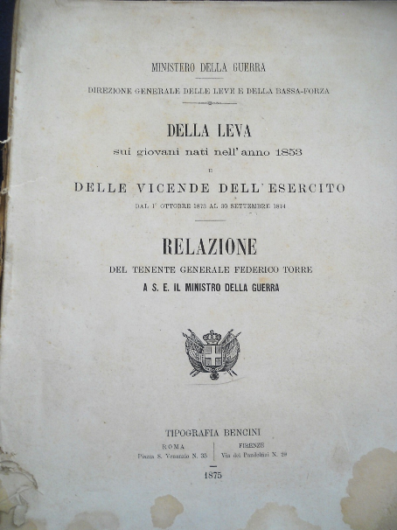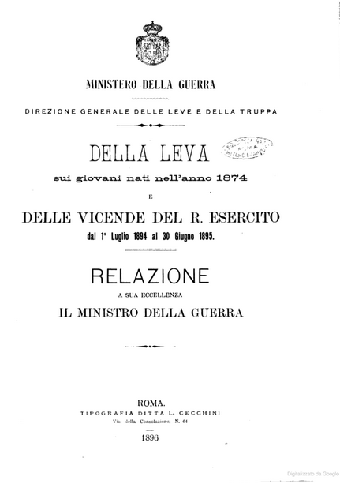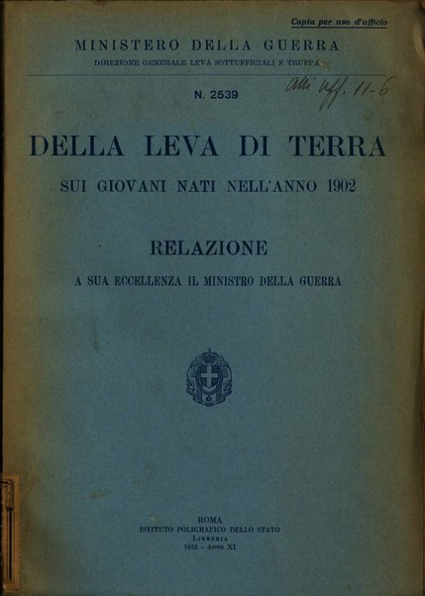
Descrizione storico-bibliografica
*Della leva sui giovani nati nell'anno … e delle vicende dell'esercito dal … : relazione del maggior generale ... al sig. ministro della guerra / Ministero della guerra. - 1 ottobre 1863/30 settembre 1864-1886. – Firenze : Tipografia Fodratti, 1865-1908. - 44 volumi ; 30 cm. ((Annuale. – Il primo volume è relativo ai giovani nati nel 1843; l’ultimo a quelli nati nel 1886. - Relatori: Federico Torre (1865-1891); F. Becchi (1893-1894). - Il complemento del titolo varia. - Il luogo e l'editore variano: Firenze : Tip. Tofani (1871); Roma : F. Bencini (1872); Ludovico Cecchini (1881); Tip. cooperativa sociale (1903). - BVE0433633 IST0033970; MIL0539011
Autore: Italia : Ministero della guerra; Italia : Direzione generale delle leve, bassa-forza e matricola (1865-1875); Italia : Direzione generale leva e truppa (1866-1908)
Relatori: Torre, Federico; Becchi, F.
Copia digitale: 1874

*Della leva di terra sui giovani nati nell'anno … : relazione a sua eccellenza il ministro della guerra / Ministero della guerra, Direzione generale delle leve e della truppa. – 1887-1913. - Roma : Tip. E. Voghera, 1909-1943. – volumi : iII. ; carte di tav. ; 30 cm. ((Annuale. – Non pubblicato dal 1916 al 1919. - L’editore varia: Stabilimento poligrafico per l'ammin. della guerra (1920); Stab. poligrafico per l'amministrazione dello Stato (1924); Provveditorato generale dello Stato, Libreria (1925); Istituto poligrafico dello, Libreria (1930). - PUV0118689
Autore: Italia : Direzione generale leva e truppa (1909-1924); Italia : Direzione generale leva sottufficiali e truppa (1925-1943)
Copia digitale: 1902; 1907

*Della leva di terra / Ministero della difesa, Direzione generale leva reclutamento obbligatorio, militarizzazione mobilitazione civile e corpi ausiliari. – 1968-1972. – [Roma? : s.n., 1968-1972]. ((Periodicità sconosciuta. - Rilevamento su: 1968. - PUV0117324
Autore: Italia : Direzione generale leva, reclutamento obbligatorio, militarizzazione, mobilitazione civile e corpi ausiliari

*Relazione al sig. Ministro della Difesa sulla classe di leva 1979 / Ministero della difesa, Direzione generale leva... - Roma : Ministero della Difesa, 2000. - XII, 61 p. : ill. ; 30 cm. - IST0037954
Autore: Italia : Direzione generale leva
Soggetto: Leva militare – Italia – 1865-2000 Classe: D355.223630945

